2020年硕士研究生创新实践项目学生申报端使用说明
1.首先登录http://gms.cupl.edu.cn/Login.aspx 登录身份选择研究生
2.创新实践项目只针对硕士、博士一二年级。说明：博士和硕士申请流程一致
3.点击培养信息菜单=》创新实践项目管理=》申请
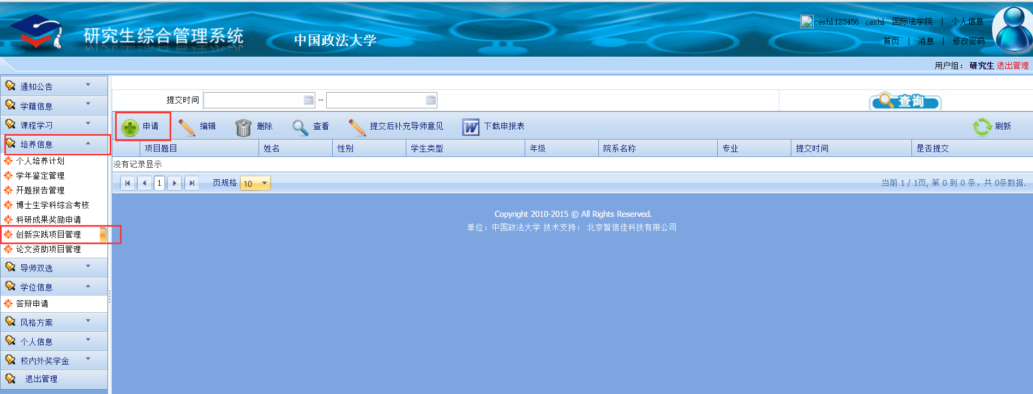
4.根据表单，填写相关信息
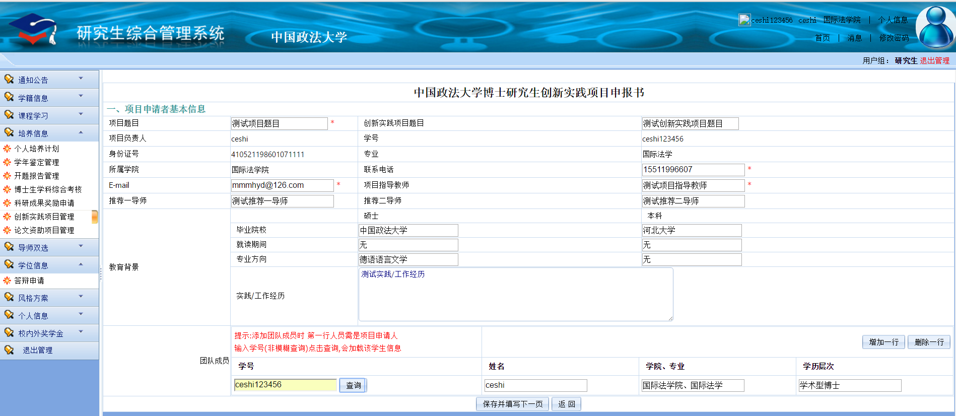
5.团队成员管理，在添加团队成员时，第一行为项目申请人的信息，可以输入学号点击查询按钮加载个人信息。例如上图，学号为ceshi123456 的学术型博士为项目负责人，也是项目申请人，在团队成员第一行输入学号 ceshi123456 点击查询按钮 即可补充个人信息。点击增加一行按钮，即可增加一行数据，输入团队成员学号，点击查询，即可补充个人信息
说明：第一行需是项目申请人和负责人，请保持第一行人员信息与项目负责人学号一致
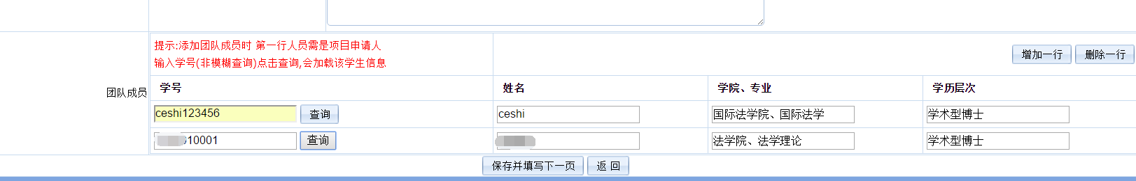
6.完成以上操作可以保存进入下一页，创新实践项目选题意义按说明进行填写，必填
创新实践项目研究框架按要求填写，必填
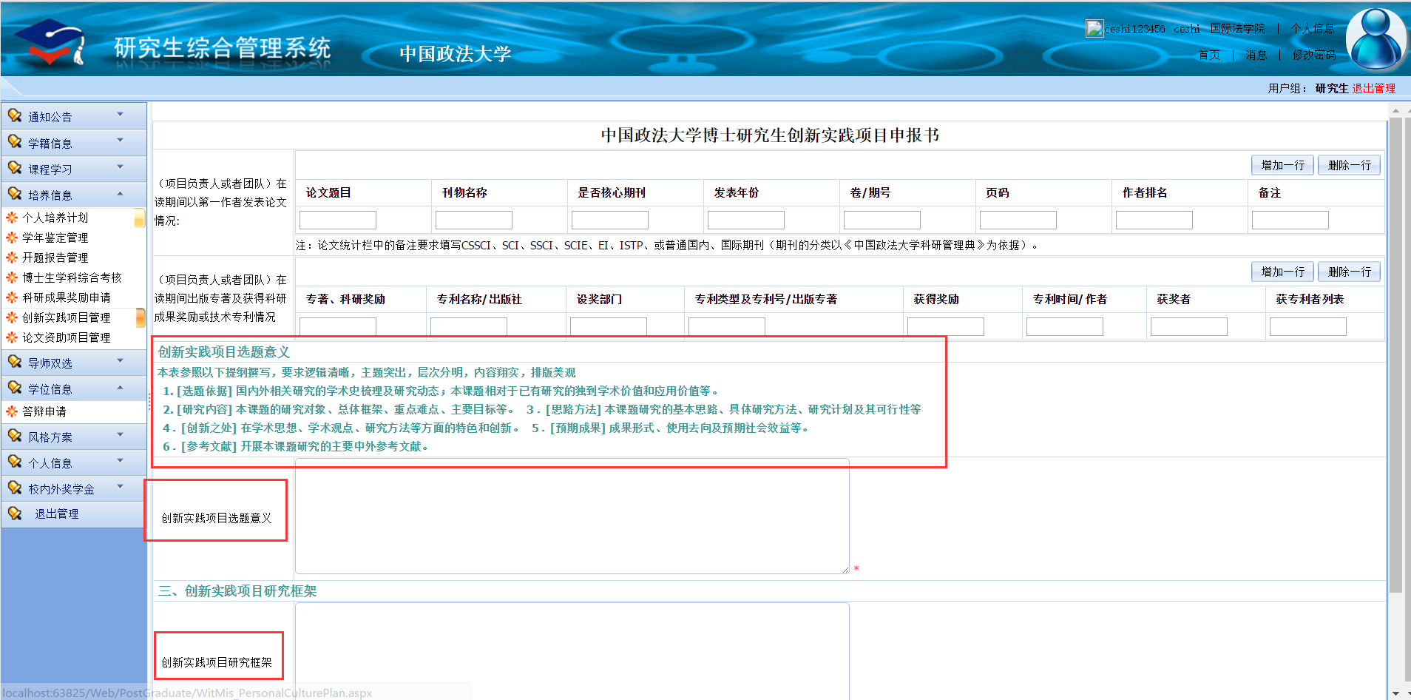
7.完成以上操作可以保存进入下一页，填写经费预算，必填。
项目指导教师意见、专家推荐意见一、专家推荐意见二可以不填，当完成线下操作后可以进行线上补充导师意见填写
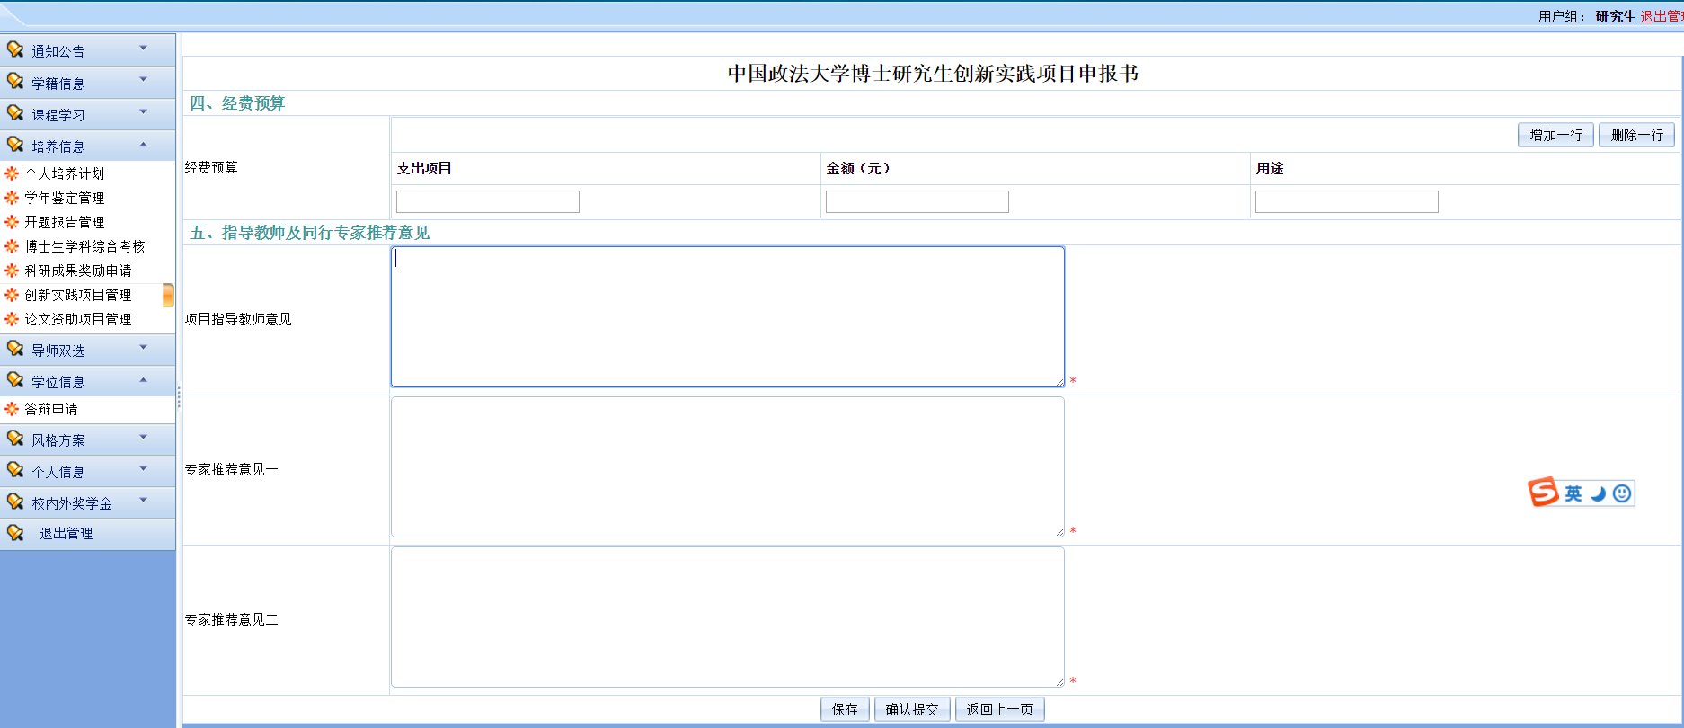
8.填写完成后并确认无误后可以进行提交，说明：提交后不可以更改，可以线下走完流程后将导师意见补充到线上。完成提交后可以点击下载申报表进行下载
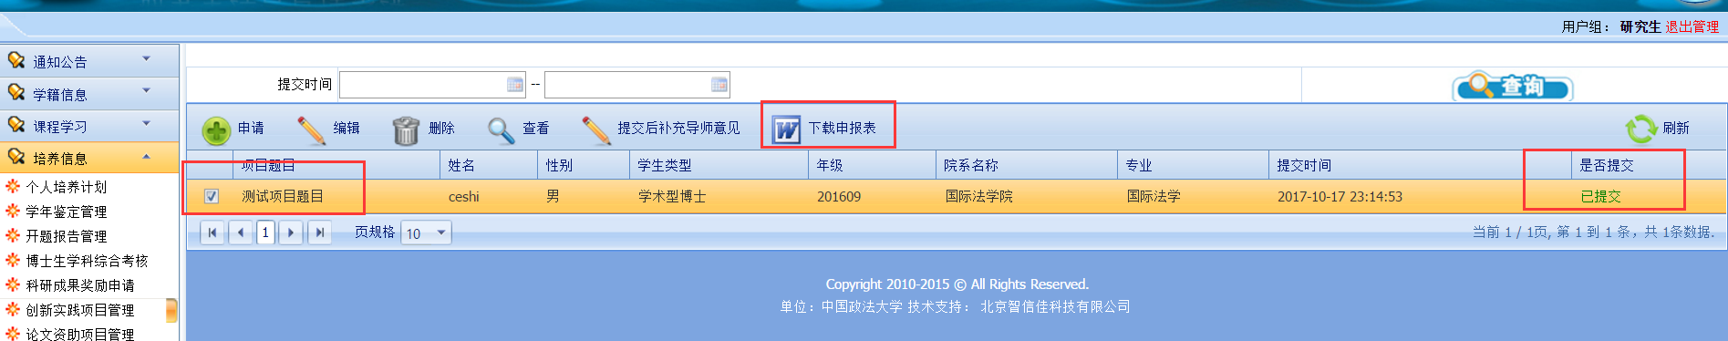
9.完成线下流程后可以点击提交后补充导师意见，将线上信息补充完整

